Муниципальное дошкольное образовательное учреждение
детский сад №30 «Гвоздичка»

Консультация для родителей
«STEM-технология – новая ступень в дошкольном образовании»

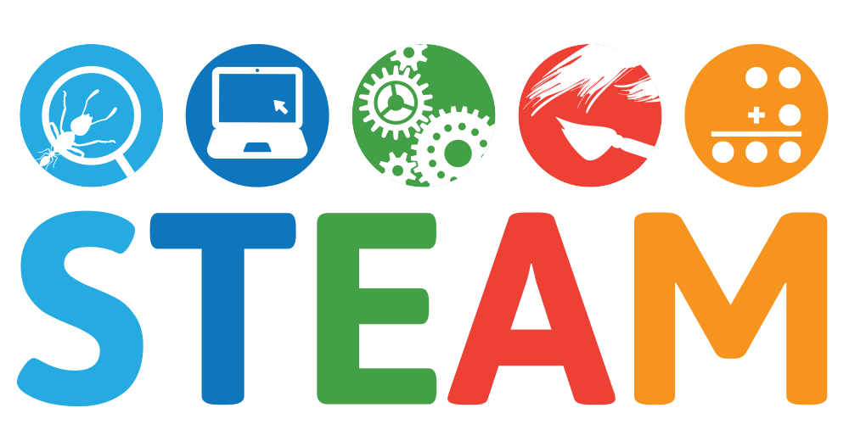

В настоящее время одной из наиболее актуальных проблем современного образования становится достижение современного качества образования. По словам Президента РФ В. В. Путина, инженерное образование в РФ нужно вывести на новый более высокий уровень. Министр образования и науки Ливанов подчеркнул: «В целях повышения конкурентоспособности нашей страны требуется усиление технической подготовки кадров».
Именно STEM-технология позволит педагогам вырастить поколение успешных исследователей, изобретателей, технологов и математиков. Отличительной особенностью данной педагогической системы является то, что STEM-технология может успешно использоваться в рамках основной образовательной программы дошкольного образования, а каждый ее образовательный модуль – самостоятельно применяться в различных формах образовательного процесса.
Целью использования STEM-технологии в дошкольном образовательном учреждении является развитие интеллектуальных способностей детей дошкольного возраста.
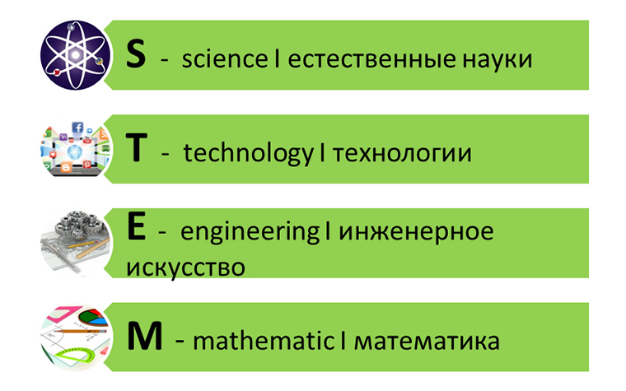
Что такое STEM?
Если расшифровать, то получится следующее: S – science, T –technology, E – engineering, M -mathematics (естественные науки, технология, инженерное искусство, математика).
STEM-технологию необходимо использовать уже в работе с детьми дошкольного возраста, так как наши дошкольники должны быть готовы к школьным инновациям, созданию проектов и умению реализовывать их в реальности. Сегодня можно встретить множество разнообразных образовательных модулей, которые входят в STEM-технологию:
LEGO-конструирование
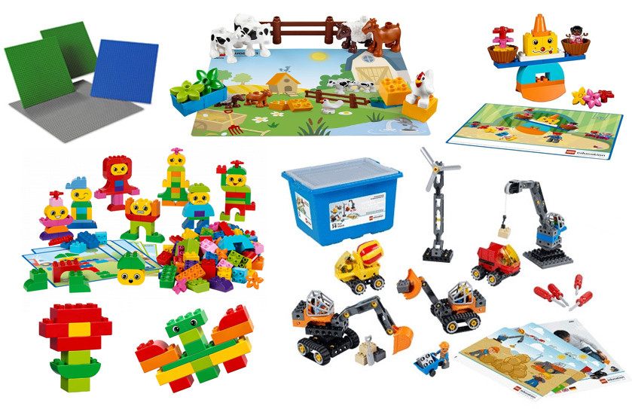
Данный модуль в игровой форме позволяет познакомить с базовыми принципами механики и особенностями работы простейших механизмов.
Математическое развитие
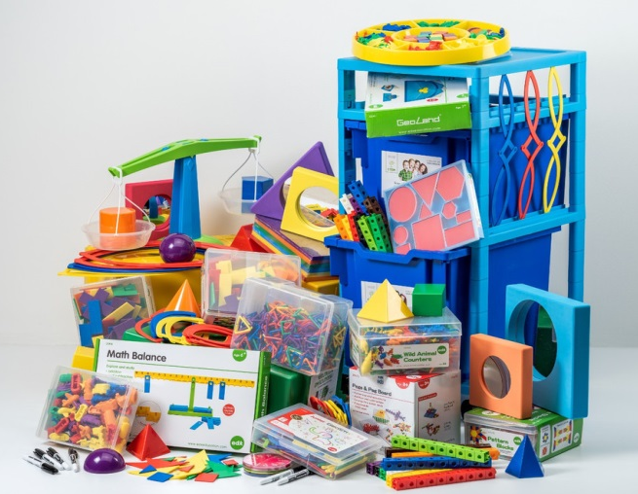
Он включает настольные развивающие игры, пособия для сенсорного развития, наборы геометрических тел и фигур, демонстрационные и раздаточные материалы по направлениям математического развития, логические головоломки, сортировщики, рамки-вкладыши и объёмные вкладыши, абаки, счёты, математические конструкторы, шнуровки, круги Луллия и др.
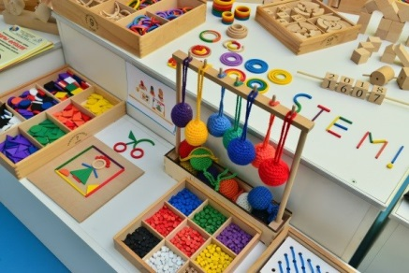
Дидактическая система Ф. Фрёбеля
Данный модуль направлен на формирование естественнонаучной картины мира и развитие пространственного мышления у детей дошкольного и младшего возраста.

Экспериментирование с живой и неживой природой
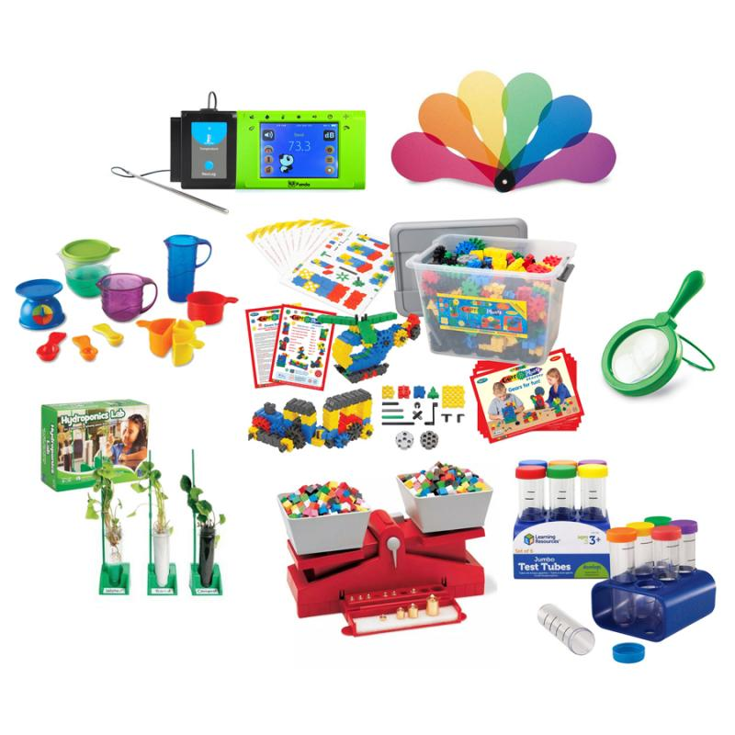
Данный модуль позволяет организовать знакомство детей со свойствами воды, воздуха, объектов неживой и живой природы, оптическими явлениями в процессе исследовательской деятельности.

Мультстудия «Я творю мир»
Обязательной частью STEM-образования является знакомство детей с цифровыми технологиями. Подспорьем в этом является модуль «Мультстудия “Я творю мир”». Он позволяет суммировать и на современном уровне демонстрировать результаты работы детей над различными проектами посредством создания ребёнком собственного мультипликационного фильма.
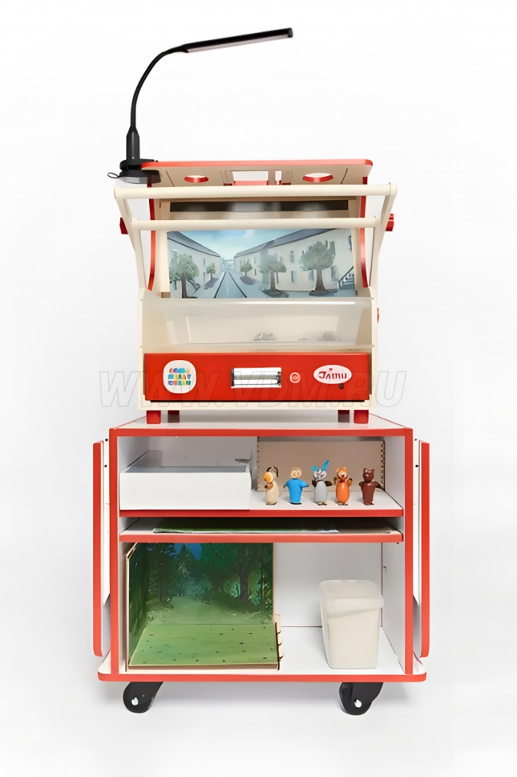
Робототехника
Модуль «Робототехника» включает в себя несколько конструкторов. Наборы конструкторов из образовательного модуля «Робототехника» способствуют освоению навыков конструирования и программирования..
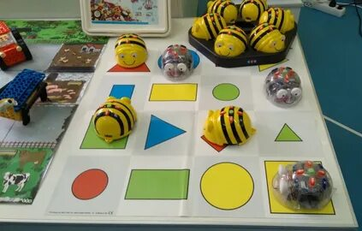
В нашем дошкольном образовательном учреждении мы применяем STEM-технологию, как в образовательной деятельности, так и в игровой деятельности. Использование STEM-технологии в игровом процессе помогает научить детей анализировать все происходящее вокруг, видеть явления и системы не только в структуре, но и во временной динамике. Знакомясь с инновационными технологиями, которые используются в дошкольном образовании, пришли к выводу, что применение STEM-технологии позволит достичь наиболее высоких результатов в работе по познавательному развитию детей, потому что STEM-технология направлена на развитие мышления, воображения, интеллектуальных способностей детей дошкольного возраста. Следует заметить, что STEAM-компетенции можно формировать у детей с самых ранних лет, используя игры, которые легко смогут организовать родители в условиях дома.

